Półbuty męskie na Ceneo
Idealnie dopasowane, oddychające oraz wygodne? Takie buty to marzenie a spełnisz je wybierając półbuty męskie na Ceneo!

Półbuty męskie na Ceneo

Szukasz butów na wiosnę i jesień, w których wygodnie dojdziesz do pracy, pójdziesz na wieczorne spotkanie z przyjaciółmi ? Many coś dla Ciebie! Półbuty męskie na Ceneo polecają się na mniejsze i większe wędrówki. Każdy kto interesuje się modą wie, że aby wyglądać modne i stylowo trzeba zaopatrzyć się w przynajmniej kilka par butów. To pozwoli na dobranie odpowiednich do każdej ze stylizacji. Mężczyźni coraz częściej zwracają uwagę na to, żeby zbadać nie tylko o swoje ciało ale i o ubiór. Półbuty męskie to obowiązkowy element w szafie każdego mężczyzny. Wygodne obuwie pozwoli cieszyć się każdym przebytym krokiem a także wyglądać atrakcyjnie.

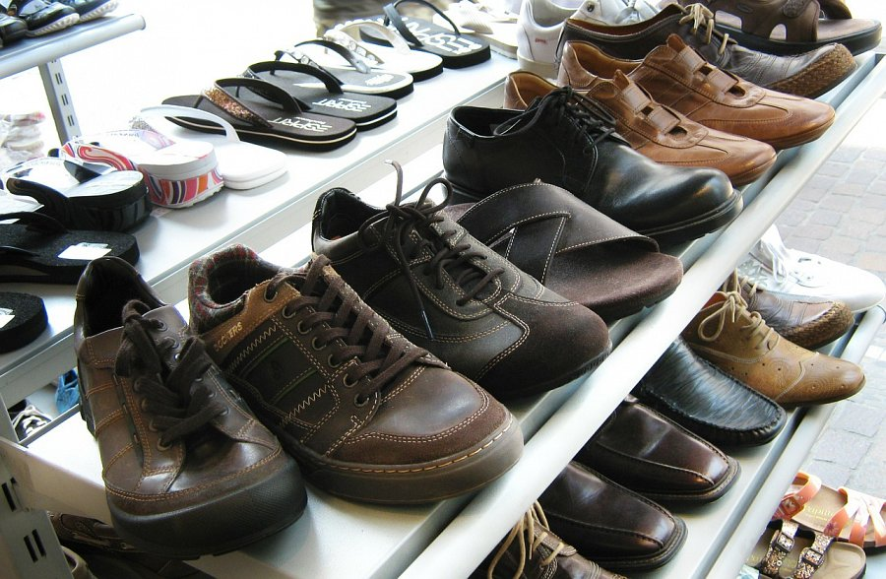

Porównywarka cen pomoże!

Aby znaleźć wymarzone buty męskie polecamy półbuty męskie na Ceneo! To porównywarka cenowa, która wyszuka dla Ciebie najkorzystniejsze oferty sprawdzonych sprzedawców. To także baza wielu marek i typów obuwia. Ubrania, zabawki, akcesoria czy półbuty męskie na Ceneo to pewność, że znajdziesz to czego szukasz w najlepszych cenach!

